Ensemble Vocal "Les Saisons"

Créé en 1988, l’ensemble vocal “Les Saisons” est installé à Puteaux (Hauts de Seine). Les chanteurs sont amateurs, au sens noble du terme, “animés par la passion” pour la musique et le spectacle musical. Des amateurs néanmoins avertis, qui n’hésitent pas à faire appel à des compétences professionnelles selon les besoins des œuvres présentées. L'ensemble est caractérisé par une forte cohérence de groupe où le sérieux dans le travail va de pair avec une ambiance décontractée et chaleureuse. L'ensemble est dirigé par Béatrice Malleret, chef de Chœur Professionnel rémunéré par l'association et qui assure également le rôle de Directeur Artistique.

Répertoire large et varié
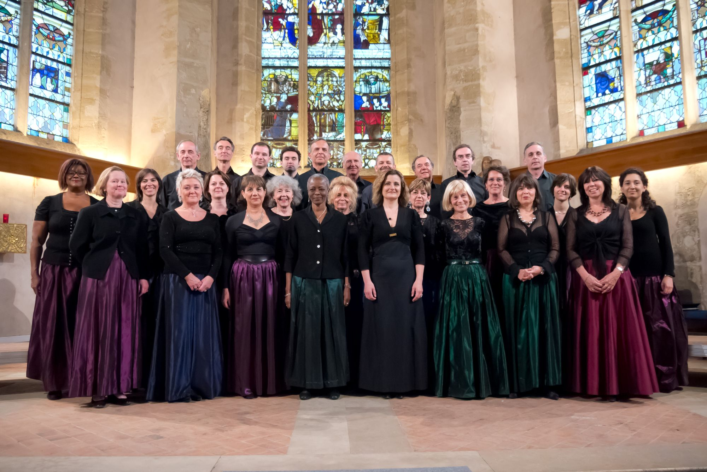
Fort d’un répertoire large et varié, l’ensemble vocal “Les Saisons” est à même d’aborder aussi bien des œuvres de la Renaissance et de la période baroque que des œuvres du début du 20e siècle. Le choix des œuvres retenues dans les trois programmes annuels impose à l’ensemble vocal et à l’orchestre des dispositions et des tailles différentes. L’année se termine par un W.E. prolongé en région centre ou le travail individuel et collectif alterne avec la production de deux ou trois concerts.

---------------------------

Béatrice Malleret – Chef de Choeur et Directeur Artistique

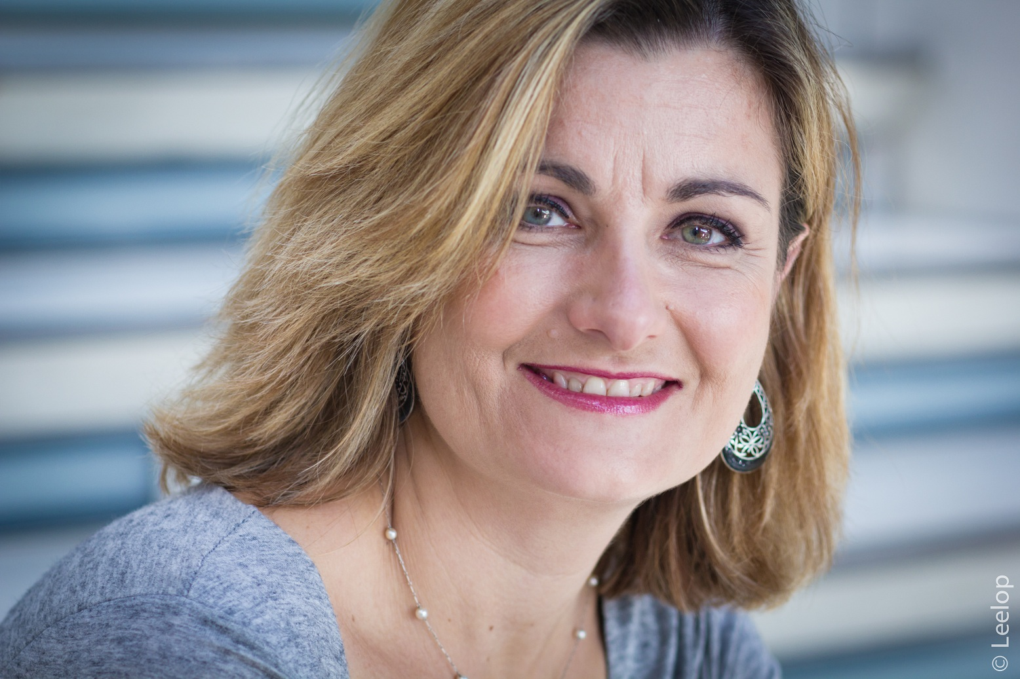
Pianiste et guitariste de formation, Béatrice Malleret obtient ses diplômes dans ces disciplines et en solfège, musique de chambre et analyse puis elle s’oriente dès 1980 vers l’harmonie, la direction de chœur et le chant. Elle suit les cours de direction de Pierre Cao, Philippe Caillard, Dominique Ruitz (direction d’orchestre)….. Après avoir enseigné la formation musicale et dirigé les chœurs au C.N.R de Boulogne Billancourt, elle suit une formation de chanteuse et est titulaire d’une médaille d’or de supérieur en chant au C.N.R de Paris. Elle se perfectionne également en musique ancienne et travaille avec William Christie, puis intègre le Groupe Vocal de France de 1992 à 1994, et l’Opéra de Paris en 1994.
Parallèlement à ses activités de chanteuse, elle dirige le Groupe Vocal Emergence, puis l’Académie Lyrique de Vendée et des Pays de Loire, qui réunit des chanteurs en formation pour chanter les chœurs dans des productions lyriques. (Barbier de Séville, Mme Butterfly, Carmen en 2004). En 2004 elle crée le Chœur Opera Lyre, qu’elle dirige toujours (www.operalyre.fr) et prend la direction du chœur "Les Saisons" en septembre 2005 pour lequel elle dirige des œuvres avec piano, ensemble de percussions ou petit orchestre. Comme chef de chœur du Concert d'Astrée, ensemble de musique baroque reconnu et récompensé, dirigé par Emmanuelle Haïm, elle a préparé le chœur pour la production de Médée et sera à l’opéra Garnier pour Jules César de Haendel en mai 2013.

Sites Internet : www.lessaisons.org www.beatricemalleret.fr
Juin 2013

